导师简介
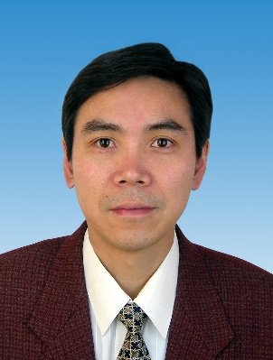 | 姓名 | 王祝举 | 性别 | 男
 | 学历 | 研究生 | 职称 | 研究员
 | 导师类别 | 博士生导师 | 所属部门 | 炮制中心
 | 研究方向 | 饮片化学成分、质量标准及炮制原理研究 | 电子邮箱 | wangzhuju@sina.com
导师简介 | 王祝举，研究员，博士研究生导师。中华中医药学会中药炮制分会副秘书长。主持在研或完成的国家级课题如自然科学基金课题“‘逢子必炒’之科学内涵研究”、“基于成分群与药效相关性的决明子炮制机理研究”、“天南星炮制减毒机理研究”、国家重大新药创制国家科技重大专项“中药新药安全性检测技术与标准研究”、国家“十一五”支撑计划项目“岷当归规范化生产及产业化示范研究——当归趁鲜切制可行性研究”、“名老中医药专家学术思想传承研究”、“附子炮制过程动态变化及标准研究”以及“甘草等5种中药材食用用法用量的安全性标准研究——番泻叶研究”等十余项，参加完成的课题二十余项；发表论文100余篇，其中20余篇被SCI收录。参加编写论著5部，申请专利1项；获国家中医药管理局中医药科技进步三等奖1项，获中华中医药学会科学技术二等奖1项，获中国中西医结合学会科学技术二等奖1项。截止2018年，共培养硕士学位研究生14名，在读研究生4名。

